初三数学月考试卷

一．选择题（每空3分，共24分)
1.关于的方程有两个实数根，则m的取值范围是（ ）
A.m<l B.m≤l C．m<l 且m≠0 D．m≤1且 m≠0

2．若>0，b>0，c<o，则下列方程中必有两个实数根的方程是（ ）
A. B.
C. D.以上答案都不对

3．以3和2为根的一元二次方程是（ ）
A. B． C． D．

4.O的直径是8，点P到圆心的距离为5，则点P与O的位置关系是( )
A．在O上 B.在O内部 C.在O外部 D．无法确定

5．腰长为13cm，底长为1Ocm的等腰三角形，若以底边中点为圆心，6cm 长为半径作圆， 则顶角的顶点在（ ）
A．圆上 B．圆内 C.圆外 D.无法确定

6．下列说法正确的是( )
①平分弦所对两条弧的直线，必经过圆心且垂直平分弦．
②圆的切线垂直于圆的半径.
③在同圆中，相等的弦所对的圆周角相等.
④在同圆中，弦心距越大则该弦越短．
A．1个 B．2个 C．3个 D．4个
7．两圆半径长分别是R和r(R>r)，圆心距为d, 若关于x的方有两个相等的实数根，则两圆的位置关系是( ).
A．一定内切 B．一定外切 C．相交 D．内切或外切
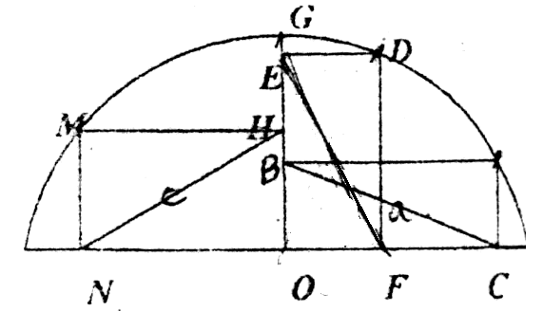

8．如图，点A、D、G、M在半圆 O上．四边形ABOC、DEOF、HMNO均为矩形.设BC=，EF=b，NH=c，则下列各式中正确的是（ ）
A．>b>c B．=b=c C．c>>b D. b>c>

二．填空题(每空3分,共30分)
9.方程的两个根分别为2和5，则m= ，n= .

10．用配方法解一元二次方程，变形为=k，则h= ，k= .

11．某服装原价为200元，连续两次涨价％后，售价为242元，则的值为 .

12．已知三角形的两边长分别是4和 7，第三边长是方程的根，则第三边的边长是 ．

13．圆的半径是10，弦心距为8的弦长是 .

14．如图，边长为3的正方形ABCD绕点C按顺时针旋转后得到正方形EFCG，EF交AD于点H，则DH的长为 .

15．如图，O是△ABC的内切圆，切点分别为D、E、F，AB=10，BC=9，AC=7，则AD= .
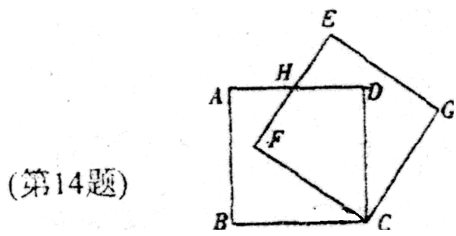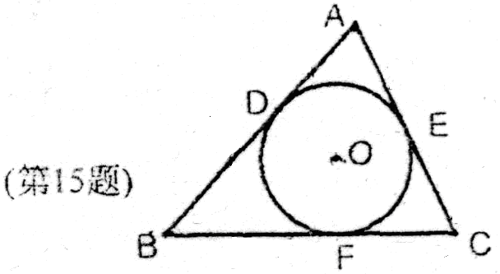

16．已知AB、CD是圆0的两条平行弦，圆O的半径为10cm，AB=12cm，CD=16cm，则AB、CD间的距离为 ．

三．解下列方程（5’ 4)
17. 18. (用配方法)

19. 20.

四．解答题(共26分)
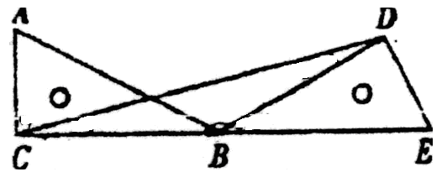
21．如图所示，把一个直角三角形ACB绕着角的顶点B顺时针旋转，使得得点A与CB的延长线上的点E重合.

(1)二角尺旋转了多少度?
(2)连接CD．试判断△CBD的形状；
(3)求BDC的度数．(5分)
解:

22．已知：如图，O是ABC的外心．CAE=B．
(1)求证：AE是0的切线．
(2)当点B绕着点0顺时针旋转．使外心O恰好在BC边上或在△ABC内时，（1）中的结论是否仍然成立？请画图并证明你的判断. (6分)
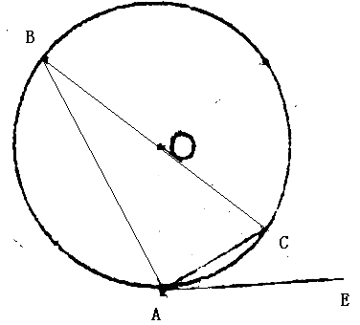
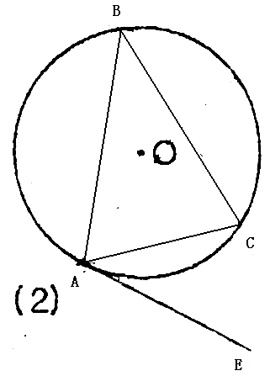
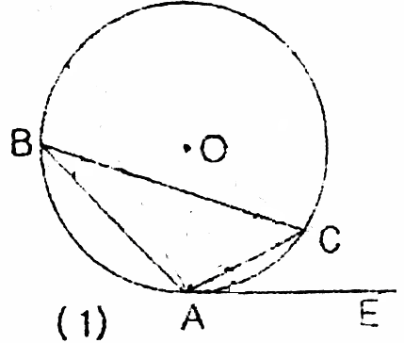

23．已知：方程没有实数根，且m≠5，
求证：有两个实数根．(5分)

24．应用题(5分)
某食品零售店为食品厂代销一种面包，未售出的面包可以退回厂家．经统计销售情况发现，当这种面包的销售单价为7角时，每天卖出160个．在此基础上．单价每提高l角时，该零售店每天就会少卖出20个面包．设这种面包的销售单价为x角(每个面包的成本是5角)．零售店每天销售这种面包的利润为y角.

(1) 用含x的代数式分别表示出每个面包的利润与卖出的面包个数；

(2) 求x与y之间的函数关系式：

(3) 当这种面包的销售单价定为多少时，该零售店每天销售这种面包获得的利润最大?最大利润为多少元?

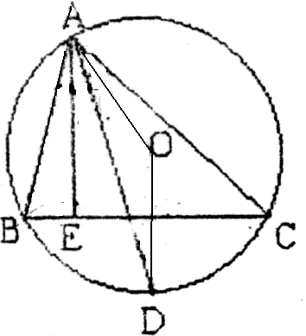
25．已知：如图，△ABC内接于0，AEBC．AD平分BAC
求证：DAE =DAO. (5分)

附加题(每题5分，共10分)
1.已知m是不等式组的整数解，、是关于x的方程的两个实根． 求：(1)的值； (2)的值．

2．已如：如图，在直角坐标系中，以y轴上的点C为圆心，为半径的圆与x轴相切于原点O，AB为C的直径，PA切O于点A ，交x轴的负半轴于点P，连结PC交OA于点D.

(1)求证：PCOA；

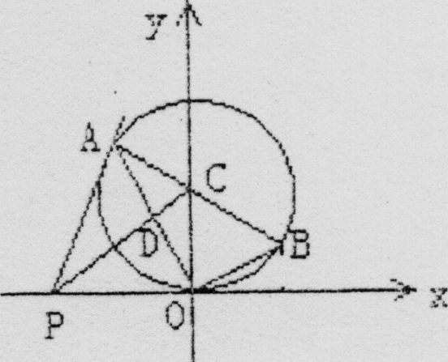
(2)若点P在x轴的负半轴上运动，原题的其他条件不变，设点P的坐标为（x，0），四边形POCA的面积为S，求S与点P的横坐标x之间的函数关系式；

（3)在(2)的情况下，分析并判断是否存在这样的一点P，使，若存在，直接写出点P的坐标(不写过程)；若不存在，简要说明理由.

